MSSV: N20DCCN134 – LỚP: D20CQCNPM02-N

HỌ VÀ TÊN: TRỊNH THANH SƠN

**HOMEWORK 2**

**1.**

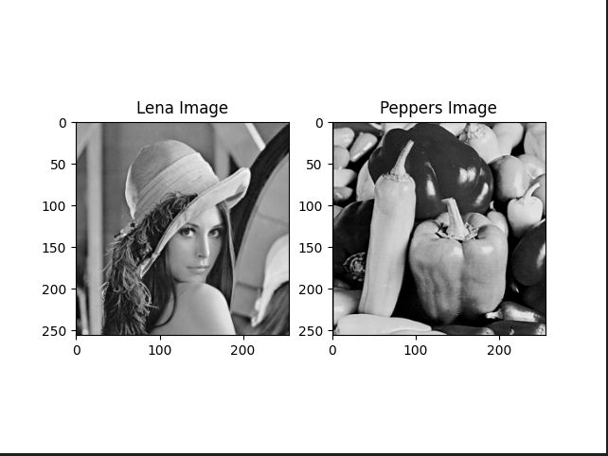

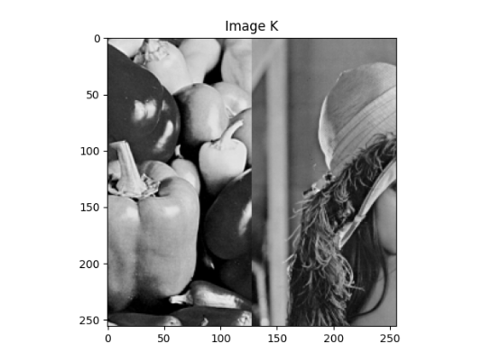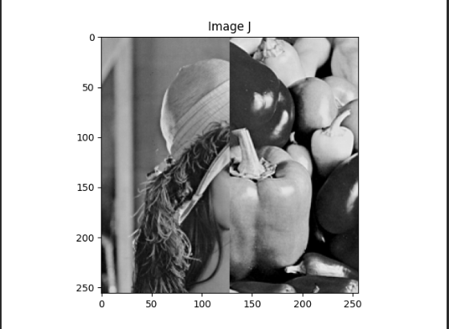

**2.**

cv2.imwrite('img/homework2/Lena.jpg', J2)

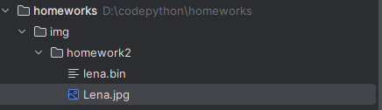

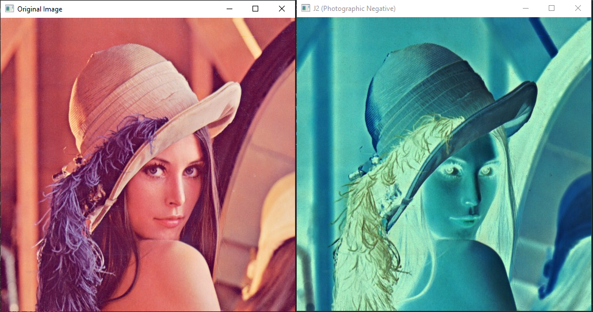

**3.**

cv2.imwrite("img/homework2/lena512color_swapped.jpg", J2)

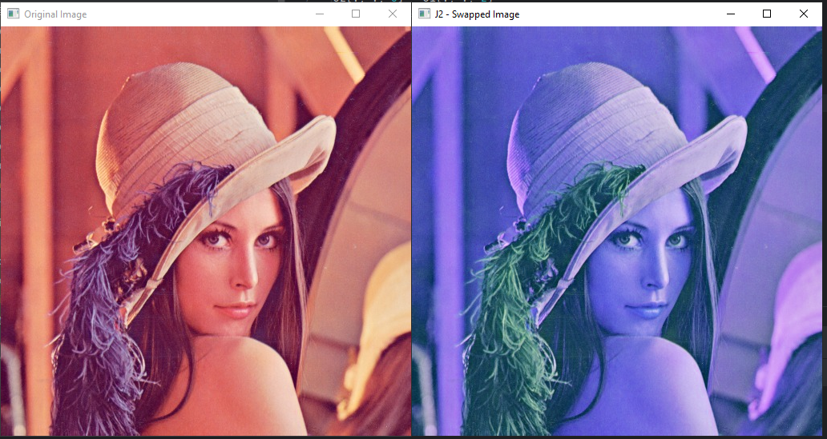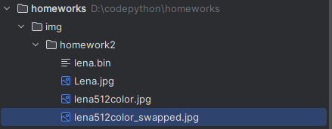

Link github: https://github.com/0927014051/Homework2